Ecole Supérieure d’Informatique – Sidi Bel Abbes
2éme Année – Classes Préparatoires Intégrées



Manuel d’utilisation

Membres d’Equipe :

• Belouadah Mustapha Ayoub
• Ziane Mohamed
• Merbouhi Wail
• Bouchefirate Loukman
• Akeblersane Mohamed Akram

Encadré Par : Mme. Saidi Imène

2019-2020
Guide d’utilisation

Dans cette partie, on va vous montrer comment utiliser
l’application DevCon :

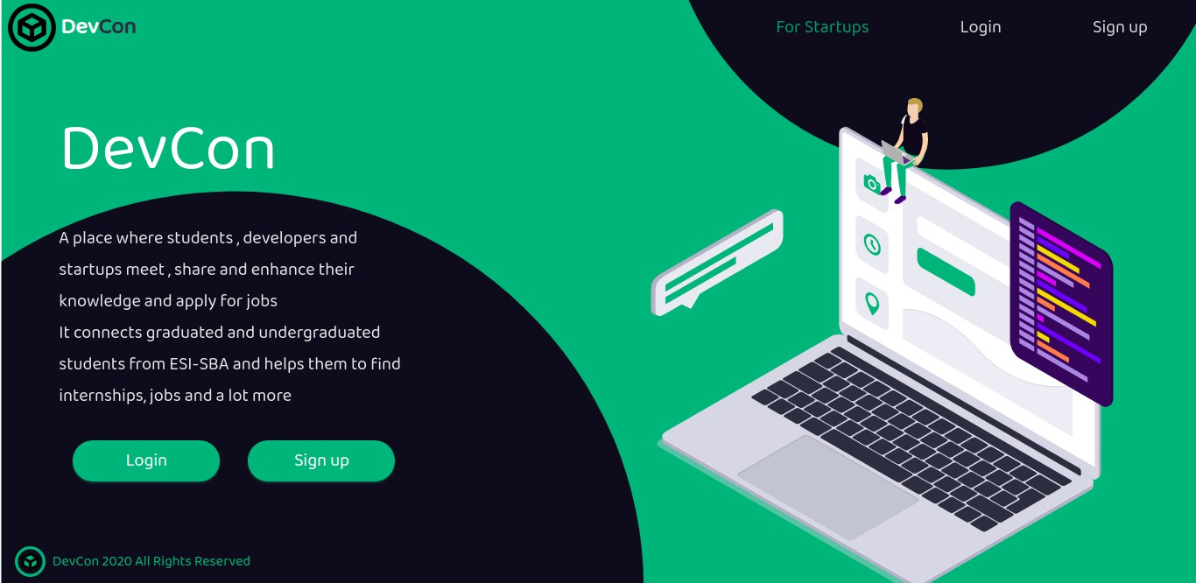
Fig04 : Landing Page principale de l’application

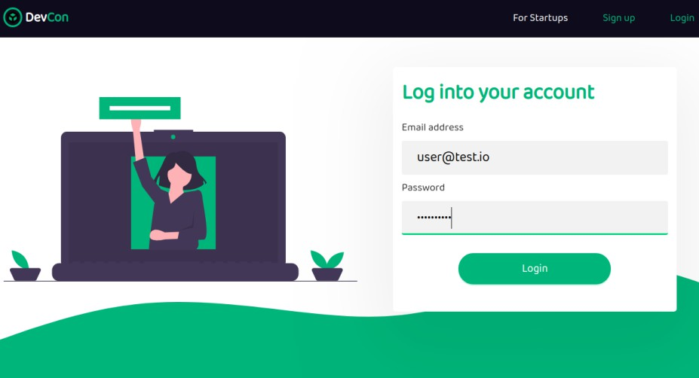• Login : pour accéder à votre compte vous pouvez appuyer sur le bouton de
Login dans le Landing Page. Après avoir appuyé le bouton, ce format vous apparaîtra pour remplir les
informations nécessaires pour accéder (adresse e-mail et mot de passe).
• Sign up pour le type User : si vous n’avez pas de compte
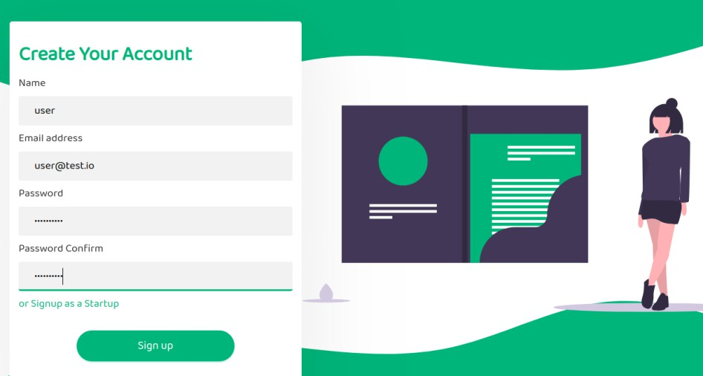vous pouvez appuyer sur le bouton de Sign up dans le Landing Page, après ça vous allez voir une page
qui contient un format que vous devez le remplir. Après cela vous aurez plus d’informations à remplir concernant vos centres d’intérêt et quelques détails personnels.

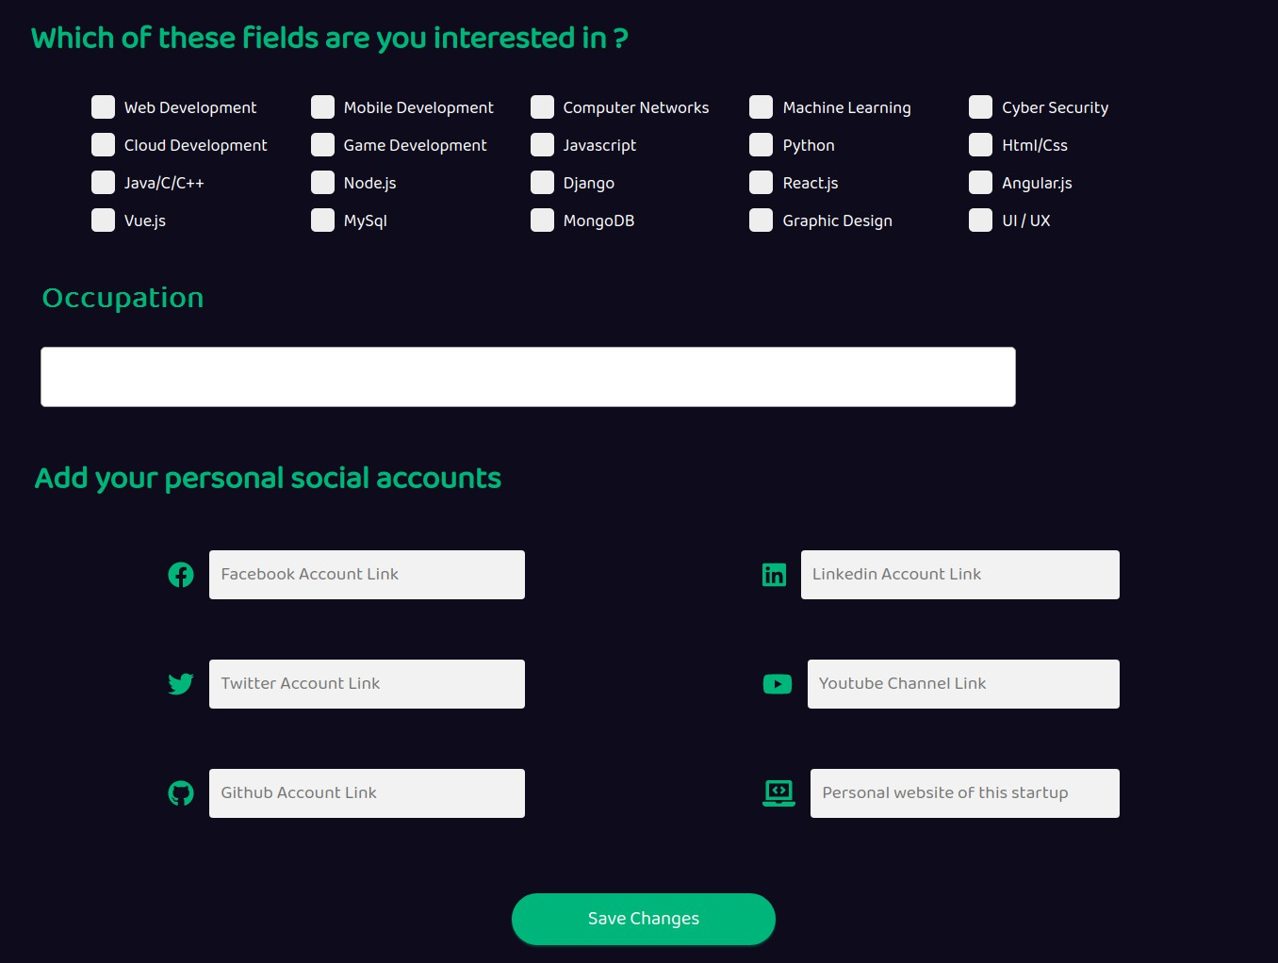
Fig05 : les informations nécessaires pour s’inscrire

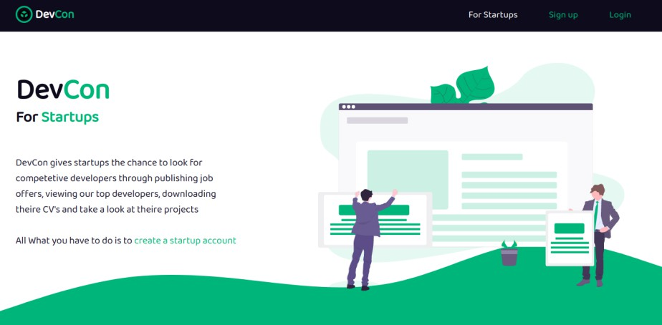
Fig06 : DevCon For Startups

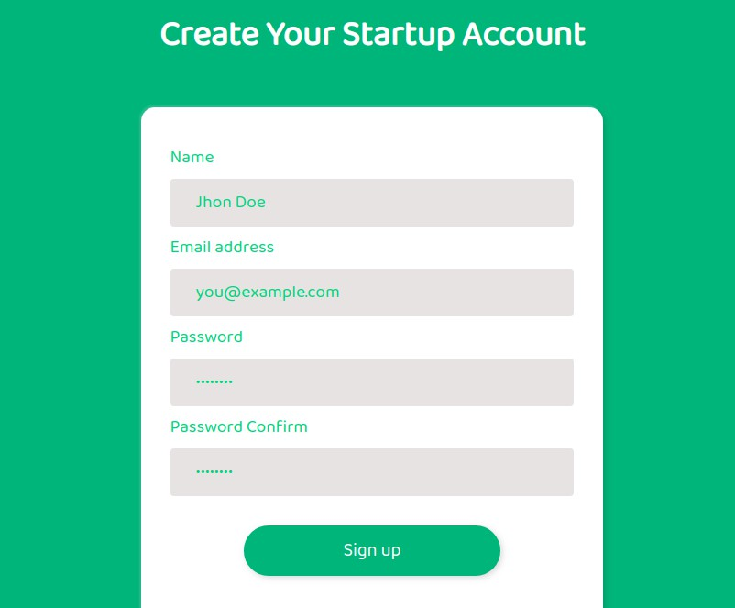• Sign up pour le type Startup : vous pouvez accéder à DevCon For Startup par le bouton For Startups dans le landing Page où vous allez trouver un Link pour Sign up comme un Startup. Vous devez remplir le
format pour s’inscrire, puis remplir un autre format concernant les détails personnels.

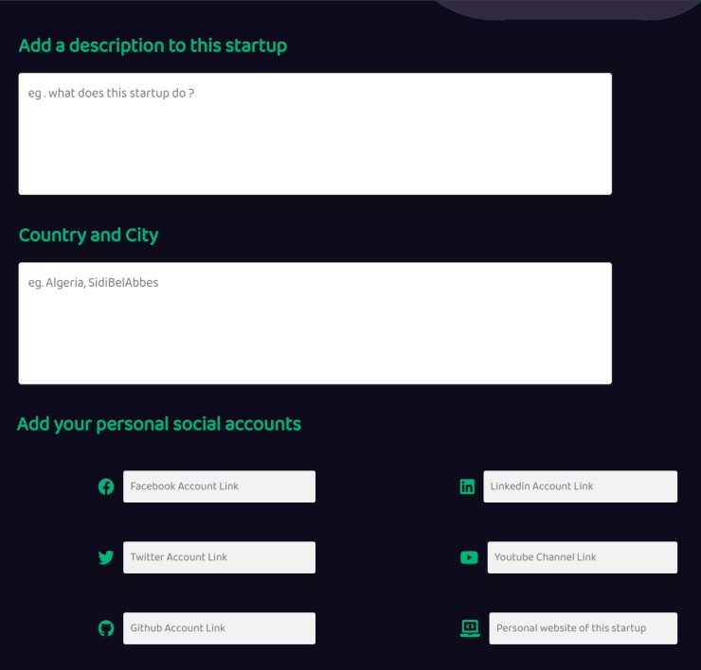
Fig07 : les informations nécessaires pour s’inscrire
• Home Page : après l’inscription comme un utilisateur de type User, vous serez dirigé vers votre page Home où vous pouvez trouver les publications des autres utilisateurs que vous suivez.
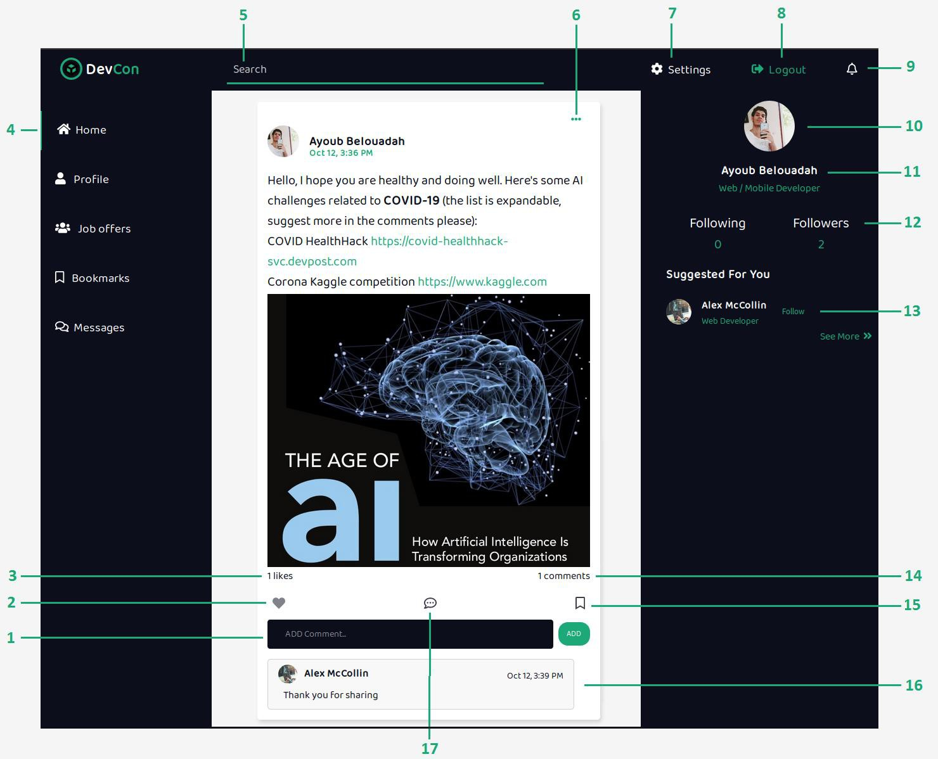
1)Barre de commentaire : c’est où vous pouvez écrire et
publier vos commentaires concernant la publication.
2)Bouton « Like » : vous pouvez appuyer sur ce bouton lorsque vous aimez une publication.
3)Le nombre des Like : ce chiffre indique le nombre des utilisateurs qui ont aimé cette publication.
4)Barre de menu : ce barre indique la page que vous êtes en
train d’utiliser. Il comprend 5 pages :
- Home Page : la page où vous pouvez trouver les publications des autres utilisateurs
- Profile Page : la page de votre profile, où vous pouvez trouver vos publications et vos informations personelles
- Job Offers : la page où vou pouvez trouver le offres
d’emploi publiées par les Startups que vous suivez.
- Bookmarks : c’est l’endroit où vous pouvez trouver les publications que vous avez enregistré.
- Messages : c’est là que vous pouvez chater avec les
autres
5)Barre de recherche : pour rechercher d’autres utilisateurs
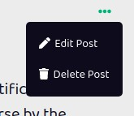6)Menu de la publication : cliquant sur ce bouton, vous pouvez signaler les publication des autres, et vous pouvez editer ou supprimer vos publications.
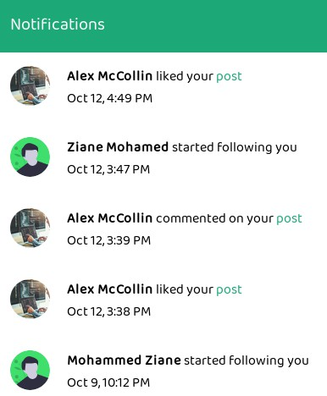7)Paramètres
8)Se déconnecter
9)Barre des notifications : dans ce barre vous pouvez voir tous les notifications concerant votre profiles ou les utilisateurs que vous suivez.
10) Photo de profile
11) Nom d’utilisateur
12) Nombres des followers et followings
13) Suggestions : des utilisateurs ont suggéré de vous basant sur vos followers.
14) Le nombre des commentaire : ce chiffre indique le nombre des commentaires concerant cette publication.
15) Sauvegarder : pour enregistrer la publication.
16) La liste des commentaires
17) Bouton de commentaire : pour voir les commentaire concernant cette publication.

N.B : l’utilisateur de type Startup n’a pas de Home Page, lorsqu’il se connectera, il sera dirigé vers sa page de Profile.
Mais il a une page spéciale appelée Popular Posts où il peut voir des publications populaires parmi les autres utilisateurs.

• Page de Profile pour User : dans la page de Profile vous pouvez faire :
1)Partager une publication : pour partager une publication, il faut aller au page de Profile.
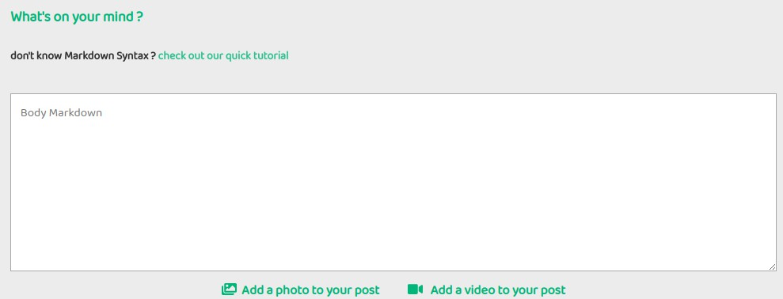

2)Editer le profile : pour changer des informations concernant votre profile, cliquez sur le bouton Edit Profile dans la page de profile.
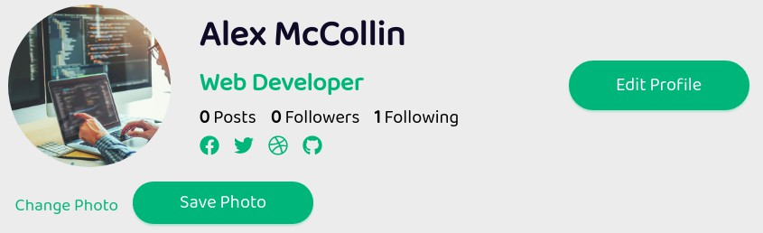

Dans la même page vous pouvez signaler un problème que vous avez rencontré dans cette application.

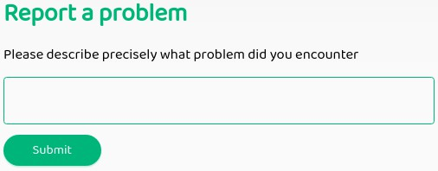

3)Partager des projets : dans
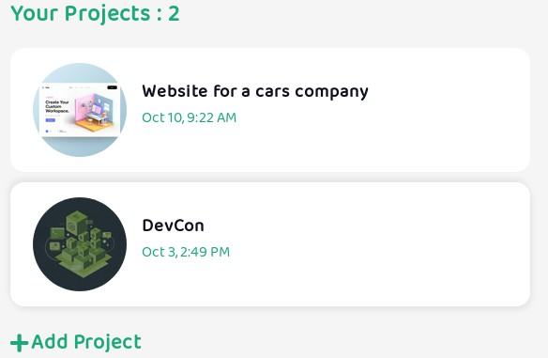votre page de profile vous pouvez partager vos projets réalisés, en appuyant sur le bouton Add Project. Vous devez
décrire vos projets et ajouter des photos. Vous pouvez aussi éditer ou supprimer vos projets.

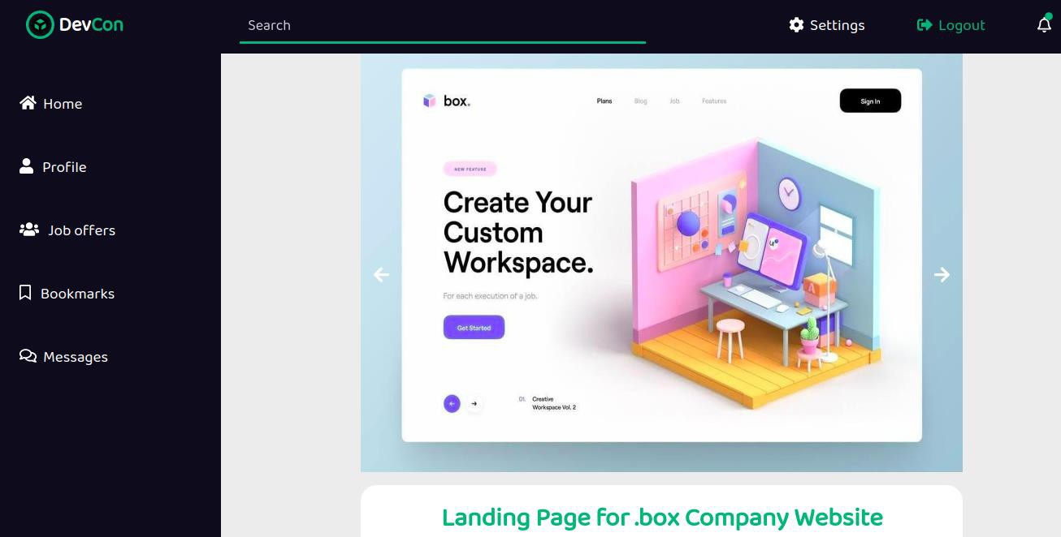

• Page de Profile pour Startup : dans la page de Profile vous pouvez faire :
1)Editer le Profile : vous pouvez éditer le profile comme le
cas d’utilisateur User.
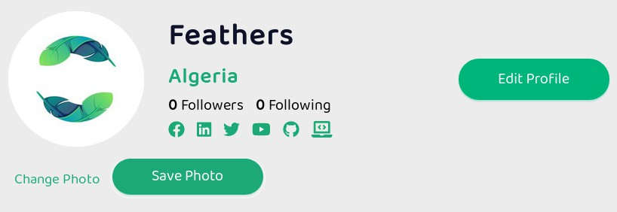
2)L’offre d’emploi pour Startup (Job offer) : les utilisateurs de type Startup peuvent publier un offre d’emploi en remplissant un format de « Create a Job offer » au page de profile.

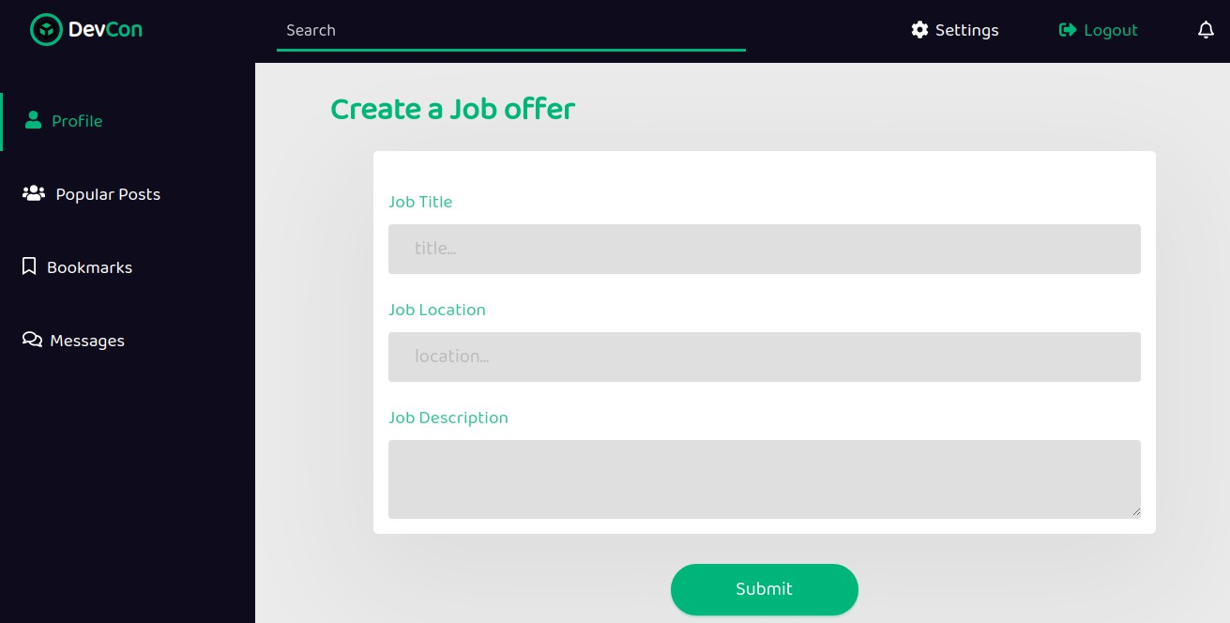

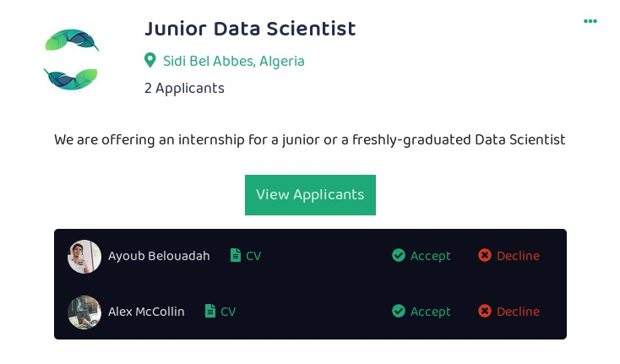N.B: L’utilisateur de type Startup peut voir ses offres d’emploi publiés au Page de Profile et pour éditer ou supprimer un offre d’emploi, il faut utiliser le menu de Job Offer. Pour voir la liste des
candidats, on doit utiliser le bouton View Applicants, dans cette liste vous pouvez trouver aussi les CV des candidats et vous pouvez même visiter leurs profile. Lorsque vous trouvez les candidats que vous cherchez, vous pouvez appuyer sur le
bouton Accept. Puis vous êtes capable à envoyer un message au candidat accepté.

• l’offre d’emploi pour User (Job offer) : les utilisateurs de
type User peuvent voir les offres d’emploi publiés par les
Startups qu’ils suivent au Page de Job offers, ils peuvent aussi accepter ou sauvegarder l’offre et même chercher sur des offres au domaine spécial.

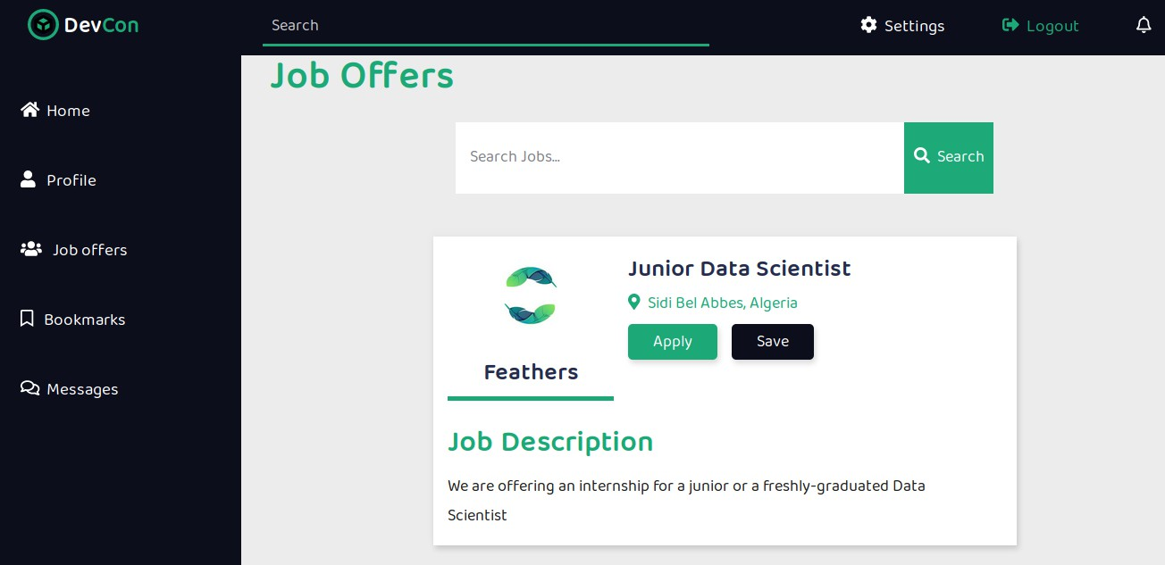

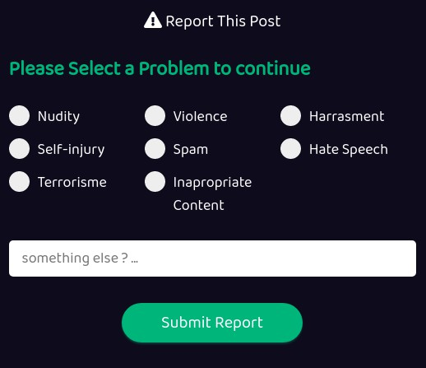3)Signalisation d’une publication : pour signaler une publication, il faut cliquer sur le bouton menu de publication puis cliquer sur Report this post et remplir le format qui vous apparaîtra.
4)Messages : dans la page de Messages vous pouvez envoyer des messages aux autres utilisateurs.

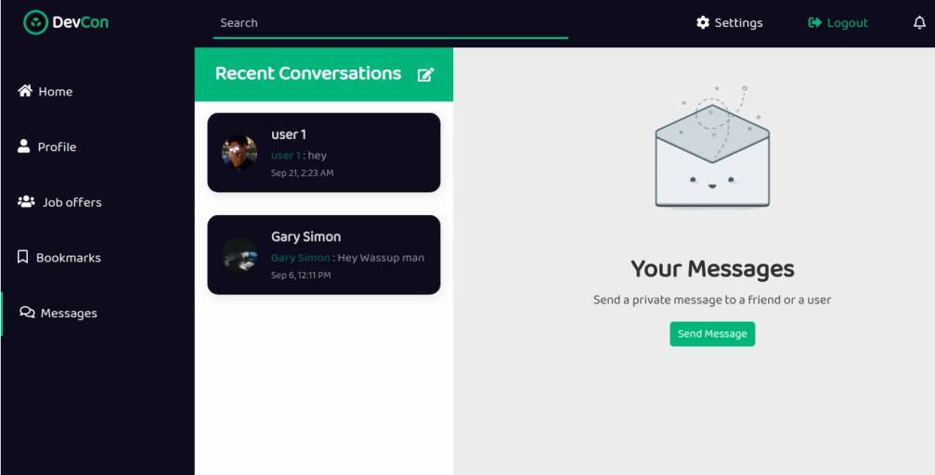
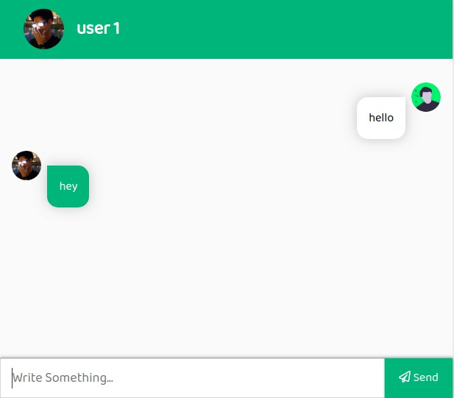Cliquez sur le bouton Send Messages
et Choisissez un contact pour envoyer un message.

Ce format-là vous apparaîtra pour
commencer une conversation avec votre contact.

• Home Page pour l’utilisateur Admin : un utilisateur Admin a une Home Page complétement différente de celle de la page d’utilisateur User et Startup, elle contient des graphes et des statiques concernant Top Tags….

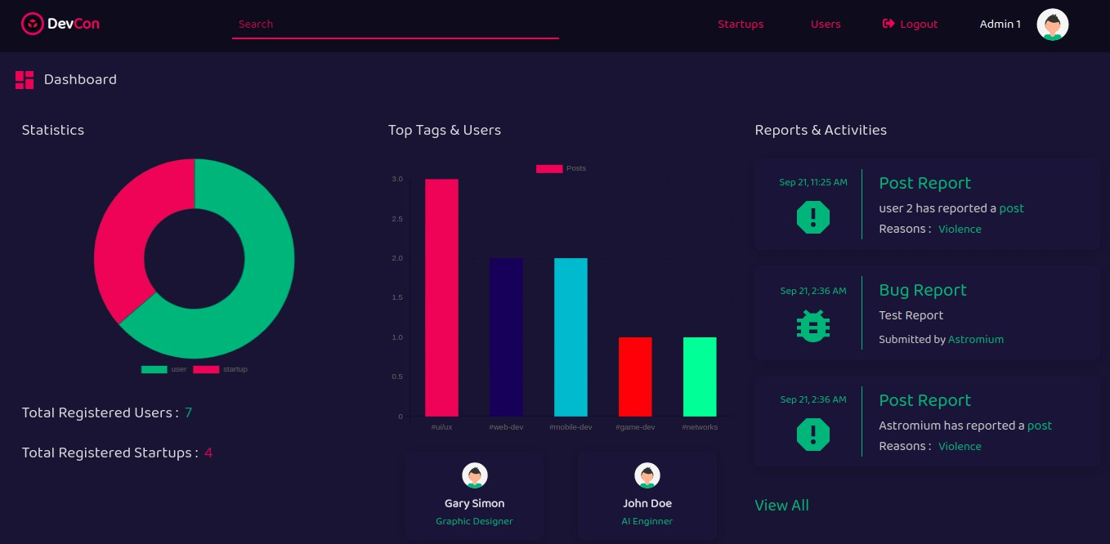

• Users Page : l’utilisateur de type Admin peut voir la liste des utilisateurs de type User, et il peut aussi supprimer leurs comptes ou promouvoir à un Admin.

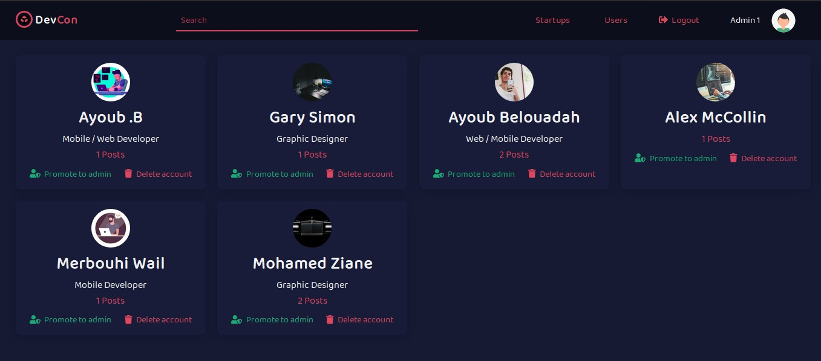

• Startups Page : l’utilisateur de type Admin peut aussi voir la liste des utilisateurs de type Startup, seulement supprimer leurs comptes.

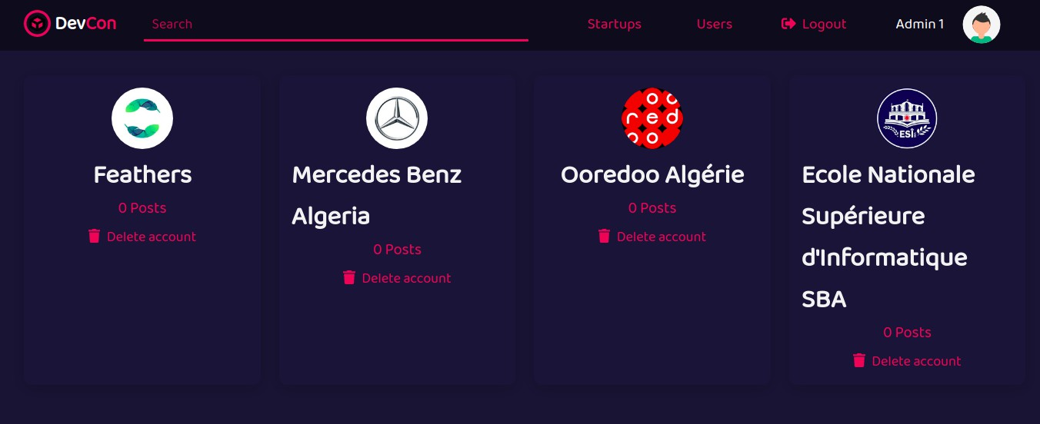

• Les signalisations des publications/des bogues (Posts/Bug Reports) : l’utilisateur Admin peut aussi voir la liste des publications et des bogues signalés par les autres utilisateurs. Il peut aussi voir la publication signalé et la supprimer.

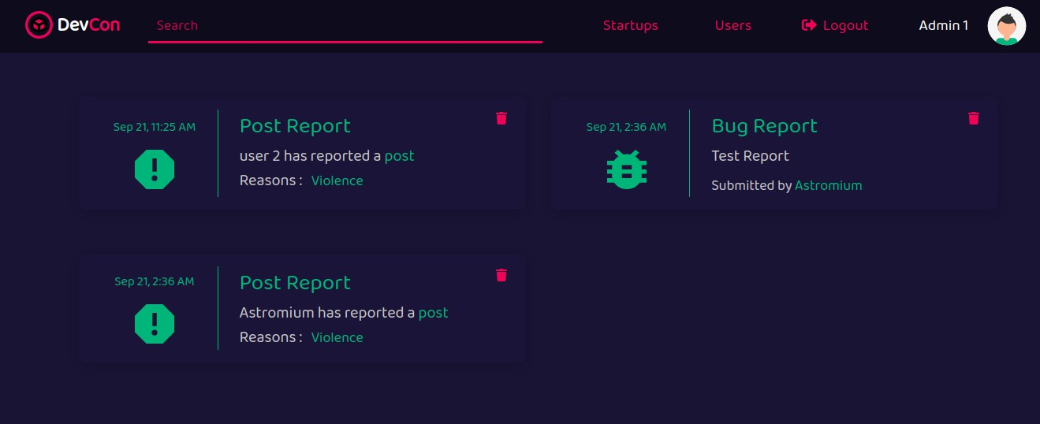

N.B : pour supprimer une publication, il faut juste appuyer au
bouton rouge de Suppression.

